ФГБОУ ВО
Уфимский университет науки и технологий
Кафедра ВМиК

100 | 1 | 2 | 3 | 4 | 5 | 6 | 7 | 8 | 9 | 10 | 11 | 12
90
80
70
60
50
40
30
20
10

Построение хеш-таблицы

ОТЧЕТ
по лабораторной работе

по Структурам и алгоритмам
компьютерной обработки данных
(наименование дисциплины)

Лабораторная работа 2 (Вар. 11)
(обозначение документа)

Группа |  |  | Фамилия, И., О. | Подпись | Дата | Оценка
 | МО-325Б
Студент |  |  | Шарыгин М.С.
Преподаватель |  |  | Верхотурова Г.Н.
Принял

Уфа 2024 г.

Содержание

1 Цель работы 3
2 Практическая часть 4
2.1 Задание на лабораторную работу 4
2.2 Входные и выходные данные 4
2.3 Теоретическая часть 5
2.4 Практическая часть 5
2.5 Формулы расчета параметров хеш-таблицы 5
2.6 Примеры работы программы 5
3 Вывод 6

Цель работы
Целью работы является добавление в программу «Построение хеш-таблицы» (лабораторная работа 1) следующих функций:
- генерация / ввод элемента в интерактивном режиме;
- осуществление поиска элемента в таблице;
- добавление элемента в таблицу;
- удаление элемента из таблицы;
- замена элемента в таблице;
- проведение анализа коэффициента заполнения таблицы и среднего числа шагов.

Практическая часть

Задание на лабораторную работу
Реализовать в программе «Построение хеш-таблицы», написанной в ходе выполнения первой лабораторной работы, функции генерации / ввода элементов и их поиска, добавления, удаления и замены.

Входные и выходные данные
Входные данные:
- size_sample – количество шестизначных элементов;
- size_table – размер таблицы, который равен количеству элементов, умноженных в полтора раза;
- sample[size_sample] – массив сгенерированных элементов;
- table[size_table] – заполненная в первой лабораторной работе хеш-таблица;
- transition – число шагов, на котором произойдет замена метода устранения коллизий с открытой адресации с квадратичным опробыванием на открытую адресацию с линейным опробыванием;
- steps – количество шагов, потраченное на размещение всех элементов в хеш-таблице.
- number_placements – количество размещений элементов.
Из всех приведенных входных данных, кроме «sample[]» и «table[]», собирается массив «key_value[]» для удобства передачи этих параметров в функции.
Выходные данные:
- table[size_table] – итоговая хеш-таблица;
- size_sample – итоговое количество элементов в таблице
- size_sample / size_table – коэффициент заполнения таблицы;
- steps / number_placements – среднее число шагов.

Теоретическая часть
При осуществлении поиска сначала необходимо применить хеш-функцию – сложение по модулю пары соседних цифр ключа – и проверить полученный индекс в таблице:
- если в нем [индексе] содержится ноль, то искомого значения в таблице нет;
- если по данному индексу находится какое-то значение, то сравниваем его с искомым: если совпадают, то элемент найден; иначе применяем метод устранения коллизий – открытая адресация с квадратичным опробыванием – и переходим в предыдущий пункт.
Для добавления нового элемента необходимо сначала убедиться, что такого же нет в таблице, для чего запускаем функцию поиска. Если элемент не найден, то добавляем новый ключ в хеш-таблицу аналогично способу, описанному в первой лабораторной работе.
Чтобы удалить какое-то значение, нужно с помощью поиска найти его индекс, если ключ найден, то удаляем его путём замены значения на «-1».
При замене элемента нужно последовательно применить функции удаления и добавления элементов.
Формулы для расчета параметров хеш-таблицы разобраны в соответствующем пункте 2.5.

Практическая часть
Теперь, чтобы реализовать все заданные в цели работы функции на языке программирования «C++», создадим несколько дополнительных функций, чтобы избежать повторения участков кода, которые уже были написаны в предыдущей лабораторной работе и в новых функциях. Таким образом, мы получим:
- «int hash_function(int r)» – вынос хеш-функции в отдельную (рисунок 2.1);
- «int input()» - функция ввода нового ключа с клавиатуры с помощию «cin», также в ней [функции] реализована проверка корректности ввода (рисунок 2.2);
- «int generation(bool show)» – генерирует с использованием «rand()» случайное значение и, если «show == True», выводит его (рисунок 2.3);
- «int setting_value()» – данная функция предоставляет выбор способа ввода значения (случайная генерация или ручной ввод), обращаясь к одной из двух предыдущих функций (рисунок 2.4);
- «void output_hash_table(int table[], int key_value[])» – выводит хеш-таблицу в консоль тем же способом, что приведен в предыдущей лабораторной работе (рисунок 2.5);
- «void add(int table[], int key_value[], int r, bool show)» – добавляет новый элемент в хеш-таблицу так же, как и было описано в отчете по первой лабораторной работе с тем исключением, что добавление может осуществляться не только в ячейки со значением «0», но и в те, в которых содержится «-1» (рисунок 2.6);
- «void end(int table[], int key_value[], bool show)» – данная функция сообщает о завершении выполнения поиска, добавления, удаления или замены; «cin.get()» изымает последнюю строку, чтобы цикл «while» в «int main()», который будет разобран далее, не выполнялся дважды (рисунок 2.7).
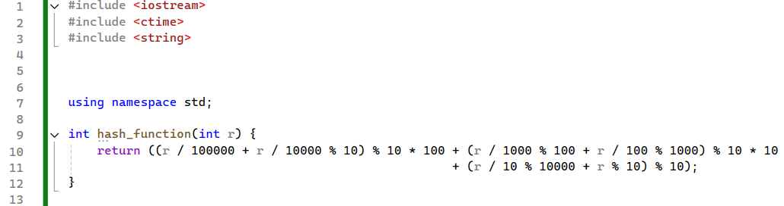
Рисунок 2.1 – Хеш-функция
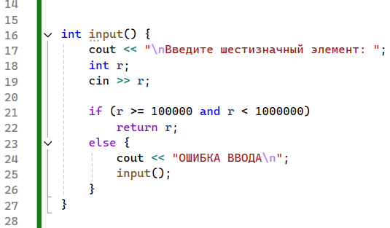
Рисунок 2.2 – Ввод значения
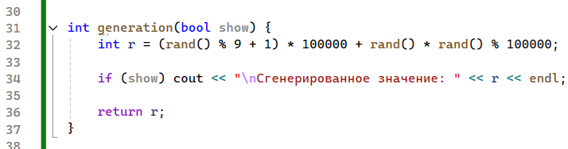
Рисунок 2.3 – Генерация значения
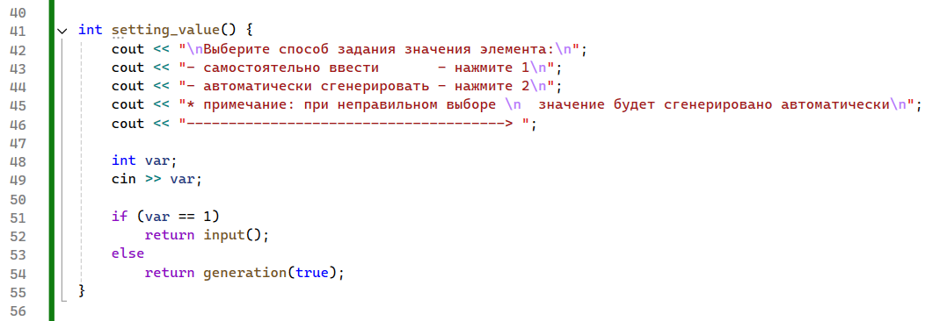
Рисунок 2.4 – Выбор способа задания значения
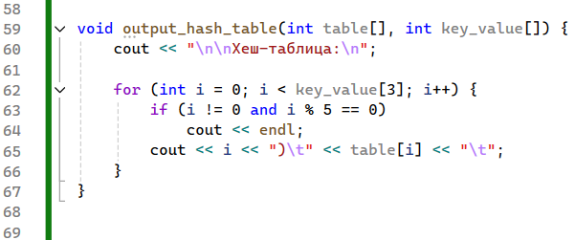
Рисунок 2.5 – Вывод хеш-таблицы в консоль
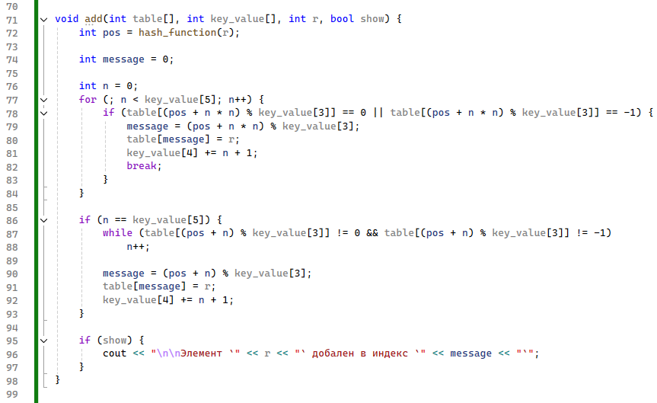
Рисунок 2.6 – Вставка нового элемента
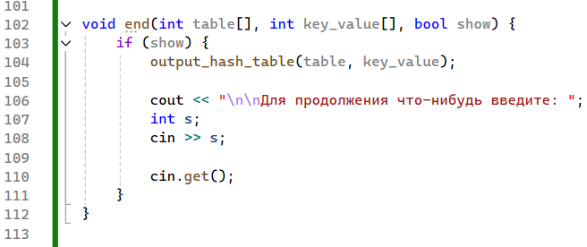
Рисунок 2.7 – Завершение основных функций

Формулы расчета параметров хеш-таблицы
Коэффициент заполнения таблицы рассчитывается делением количества элементов на размер таблицы, а среднее число шагов, необходимых для размещения некоторого ключа в таблице, – это отношение количества шагов к количеству размещений элементов.

Примеры работы программы

Вывод
В ходе лабораторной работы мы добавили в программу «построение хеш-таблицы» (лабораторная работа 1) следующие функций:
- генерация / ввод элемента в интерактивном режиме;
- осуществление поиска элемента в таблице;
- добавление элемента в таблицу;
- удаление элемента из таблицы;
- замена элемента в таблице;
- проведение анализа коэффициента заполнения таблицы и среднего числа шагов.

Нельзя заменять удаляемое значение на «0», так как за этим элементом могут находиться значения, которые не были добавлены в данную ячейку из-за возникшей коллизии. Если такие ключи присутствуют, то функция поиска не сможет их найти.
Здесь и далее булева переменная «show» нужна для отображения / не отображения в консоли факта выполнения функции, так как, например, при генерации первых 45 значений нет необходимости сообщать о создании каждого элемента по отдельности, ведь после завершения процесса генерации они [элементы] будут представлены вместе обшей таблицей.

